四川省贸促会 | 文件
四川省经济和信息化委员会
四川省投资促进局

川贸促﹝2017﹞20号

四川省贸促会
四川省经济和信息化委员会
四川省投资促进局
关于“第二届中国（成都）智慧产业国际博览会工作推进会暨新闻通气会”的通知

各市（州）贸促会、经信委、投资促进局、重点园区、商（协）会和企业：
为促进我省智慧产业快速发展，根据“第二届中国（成都）智慧产业国际博览会”（以下简称“成都智博会”）协调推进领导小组的工作安排，现定于2017年3月28日下午在成都召开“第二届中国（成都）智慧产业国际博览会工作推进会暨新闻通气会”。现将有关事项通知如下。
一、会议时间
3月28日（星期二）14:00-16:00。
二、会议地点
成都润邦国际酒店20楼开明厅（成都市金牛区蜀汉路249号）。
三、主要内容
明确成都智博会目标任务；介绍 “2017中国网络与信息安全大会”、“中国西部国际半导体高峰论坛”、“2017中国·成都智能制造国际合作周”等主要活动；安排部署成都智博会有关工作。
四、参会人员
各市（州）贸促会、经信委，有关市（州）投资促进局，成都相关区县，商（协）会，重点园区及企业负责人，各新闻媒体记者。
五、会议议程
12:00-13:00 参会代表工作餐
13:00-14:00 参会代表报到
14:00-14:05 主持人介绍与会嘉宾及会议安排
14:05-14:35 吕芙蓉副会长通报成都智博会主要安排
14:35-15:05 省经济和信息化委王文胜副主任讲话，安排“中国网络与信息安全大会”的有关工作
15:05-15:35 省投资促进局戴绍泉副局长讲话，安排
“中国西部国际半导体高峰论坛”有关工作
15:35-16:00 互动问答（现场记者提问解答）
16:00 会议结束

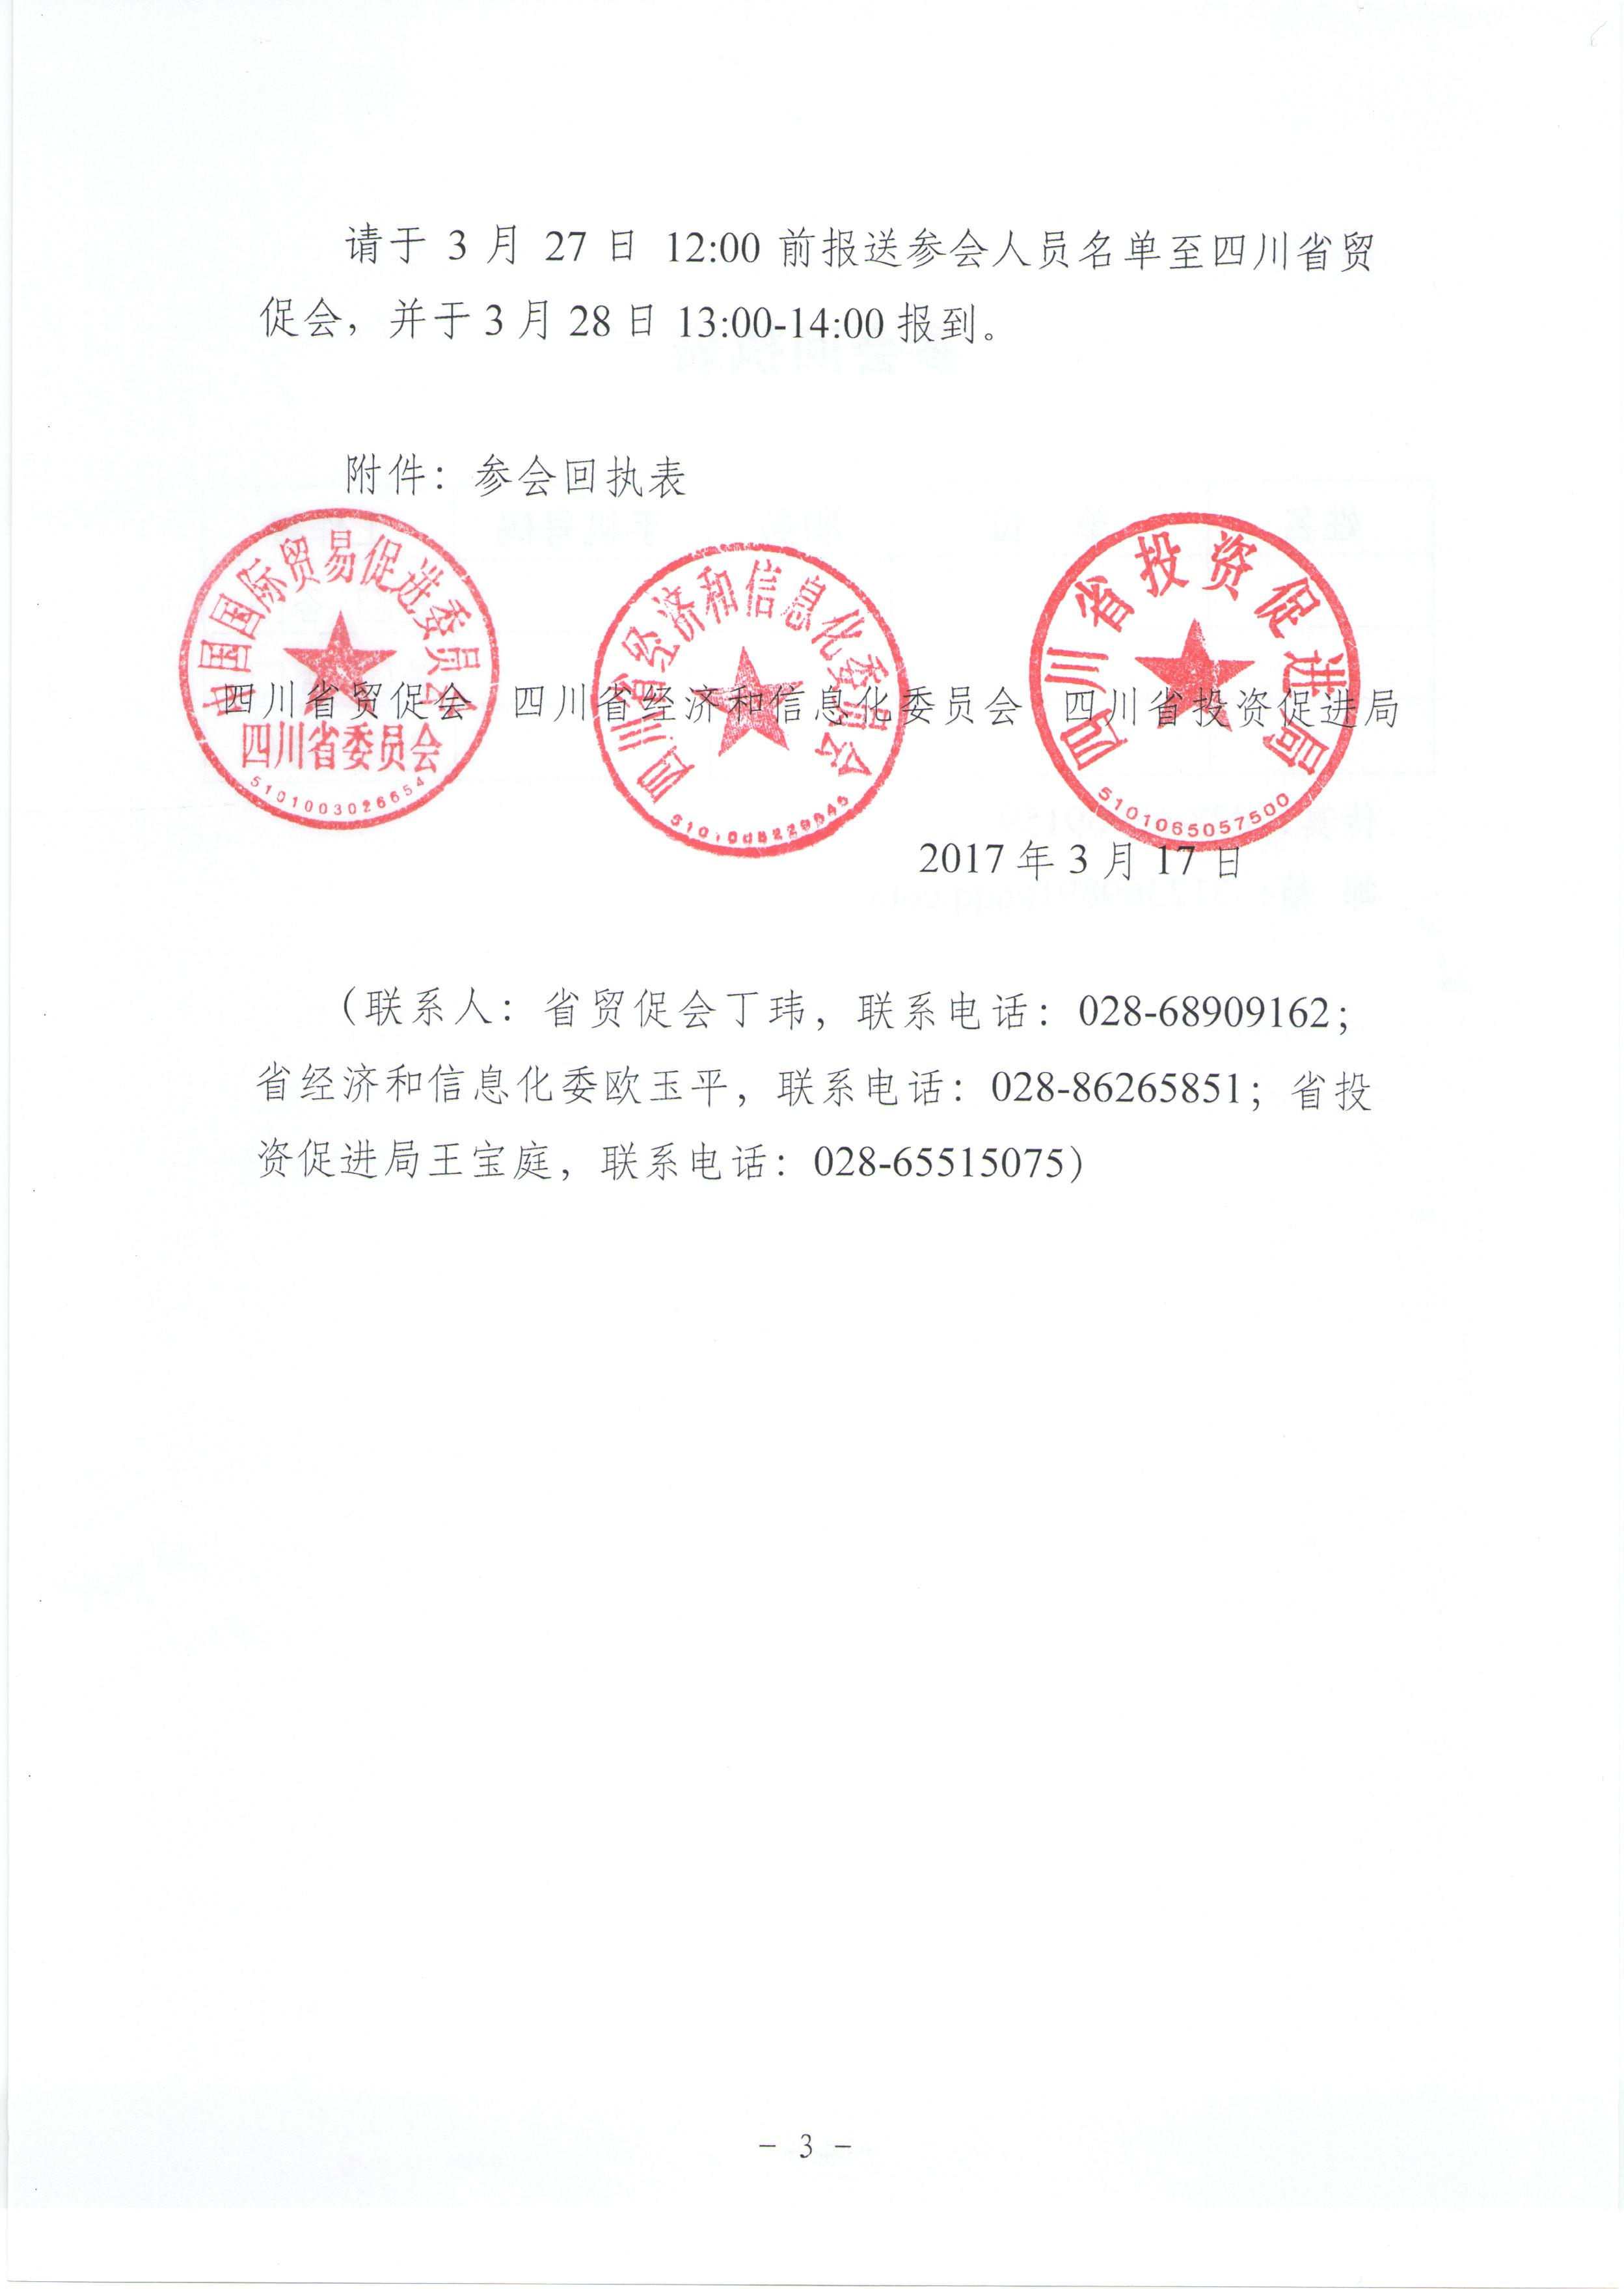

附件
参会回执表

姓名 | 单 位 | 职务 | 手机号码 | 工作餐
 |  |  |  | 是□ 否□
 |  |  |  | 是□ 否□
 |  |  |  | 是□ 否□
传 真：028-68909159
邮 箱：312369891@qq.com

